Задание

Разработать PHP-скрипт, определяющий попадание точки на координатной плоскости в заданную область, и создать HTML-страницу, которая формирует данные для отправки их на обработку этому скрипту.

Параметр R и координаты точки должны передаваться скрипту посредством HTTP-запроса. Скрипт должен выполнять валидацию данных и возвращать HTML-страницу с таблицей, содержащей полученные параметры и результат вычислений - факт попадания или непопадания точки в область. Предыдущие результаты должны сохраняться между запросами и отображаться в таблице.

Кроме того, ответ должен содержать данные о текущем времени и времени работы скрипта.

**Разработанная HTML-страница должна удовлетворять следующим требованиям**:

Для расположения текстовых и графических элементов необходимо использовать табличную верстку.

Данные формы должны передаваться на обработку посредством POST-запроса.

Таблицы стилей должны располагаться в отдельных файлах.

При работе с CSS должно быть продемонстрировано использование селекторов дочерних элементов, селекторов атрибутов, селекторов потомств, селекторов элементов а также такие свойства стилей CSS, как наследование и каскадирование.

HTML-страница должна иметь "шапку", содержащую ФИО студента, номер группы и новер варианта. При оформлении шапки необходимо явным образом задать шрифт (serif), его цвет и размер в каскадной таблице стилей.

Отступы элементов ввода должны задаваться в пикселях.

Страница должна содержать сценарий на языке JavaScript, осуществляющий валидацию значений, вводимых пользователем в поля формы. Любые некорректные значения (например, буквы в координатах точки или отрицательный радиус) должны блокироваться.

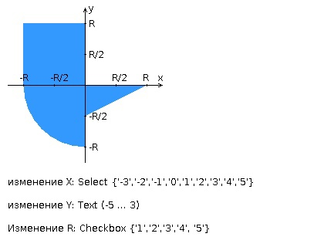

Исходный код:

Вывод: Я разработал PHP скрипт определяющий попадание точек в заданную область.